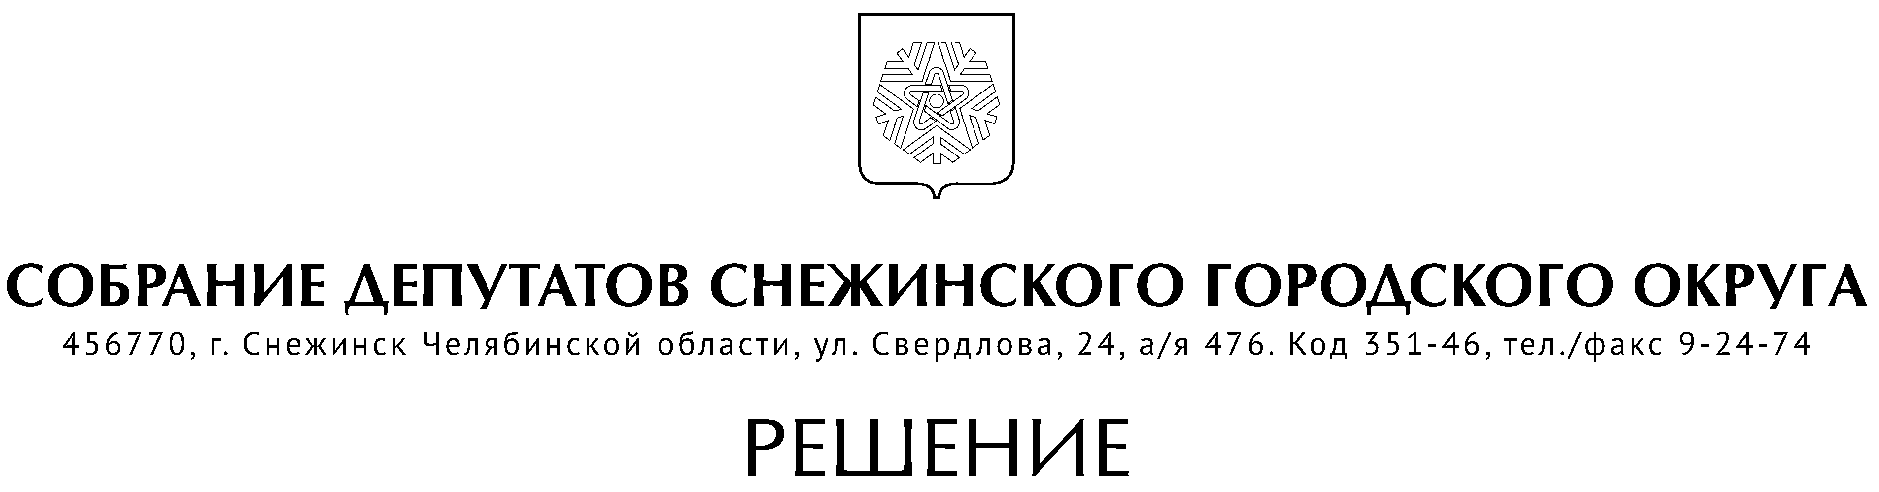

от 27 февраля 2025 года № 11

г. Снежинск
Челябинской области

О внесении изменений в Положение
«Об оплате труда работников, осуществляющих
техническое обеспечение и обслуживание
органов местного самоуправления города Снежинска
и органов управления администрации
и порядке формирования фонда оплаты
труда указанных лиц»

С целью совершенствования системы оплаты работников, осуществляющих техническое обеспечение и обслуживание органов местного самоуправления города Снежинска и органов управления администрации и порядка формирования фонда оплаты труда указанных лиц, в соответствии со статьей 351.8. Трудового кодекса Российской Федерации, руководствуясь Уставом муниципального образования «Город Снежинск», Собрание депутатов Снежинского городского округа

РЕШАЕТ:

1. Внести в Положение «Об оплате труда работников, осуществляющих техническое обеспечение и обслуживание органов местного самоуправления города Снежинска и органов управления администрации и порядке формирования фонда оплаты труда указанных лиц», утвержденное решением Собрания депутатов Снежинского городского округа от 09.06.2022 г. № 66 (с изменениями от 04.08.2022 г. № 81,от 22.12.2022 г. № 124, от 01.02.2024 г. № 2) следующие изменения:
1) подпункт 3 пункта 2 раздела II изложить в следующей редакции:
«3) выплат стимулирующего характера (надбавка за сложность, напряженность и высокие достижения в труде, надбавка за выслугу лет, надбавка за классность водителям, выплата за наставничество, премиальные выплаты);»;
2) пункт 6 раздела II изложить в следующей редакции:
«6. Работникам, замещающим должности, не отнесенные к муниципальной службе, и рабочим на основании приказа (распоряжения) работодателя по соглашению сторон в пределах фонда заработной платы могут устанавливаться иные надбавки и доплаты, в том числе:
1) ежемесячная надбавка к окладу (должностному окладу) за сложность, напряженность и высокие достижения в труде, устанавливается в фиксированной сумме в размере до одного оклада (должностного оклада) в зависимости от интенсивности, напряженности и уровня ответственности труда;
2) надбавка за классность водителям, устанавливается в следующих размерах: водителям 1 класса – 25 % оклада, водителям 2 класса – 10 % оклада;
3) выплата за работу с вредными и (или) опасными и иными условиями труда (устанавливается на основе протокола аттестации рабочего места);
4) выплаты за работу в условиях, отклоняющихся от нормальных, устанавливаются с учетом государственных гарантий по оплате труда:
- при работе в ночное время – доплата производится за каждый час работы с 22 часов до 6 часов в размере 30 % от оклада (должностного оклада), деленного на месячную норму рабочего времени в часах;
- при совмещении профессий (должностей), увеличении объема работы или за исполнение обязанностей отсутствующего работника, расширение зон обслуживания и при выполнении работ в других условиях, отличающихся от нормальных, – по соглашению сторон с учетом содержания и (или) объема дополнительной работы;
5) выплата за наставничество устанавливается в размере, установленном приказом (распоряжением) работодателя, на условиях, определенных положением о наставничестве. Положение о наставничестве утверждается соответствующим органом местного самоуправления.
Заработная плата за месяц работников, замещающих должности, не отнесенные к муниципальной службе, и рабочим, полностью отработавших за этот период норму рабочего времени и выполнивших нормы труда (трудовые обязанности), не может быть ниже величины минимального размера оплаты труда, установленного Федеральным законом «О минимальном размере оплаты труда».
В случае если заработная плата, начисленная работнику за месяц, с учетом всех видов выплат стимулирующего характера (за исключением районного коэффициента, а также повышенной оплаты сверхурочной работы, работы в ночное время, выходные и нерабочие праздничные дни), оказывается меньше установленной федеральным законодательством величины минимального размера оплаты труда, скорректированного в зависимости от фактически отработанного времени, работнику устанавливается выплата в целях доведения заработной платы до минимального размера оплаты труда.
Корректировка минимального размера оплаты труда в зависимости от фактически отработанного работником времени производится следующим образом: минимальный размер оплаты труда делится на норму времени за месяц и умножается на фактически отработанное за месяц время. Выплата в целях доведения заработной платы до минимального размера оплаты труда устанавливается работнику таким образом, чтобы в сумме с начисленной работнику пропорционально отработанному времени заработной платой за месяц она составила минимальный размер оплаты труда, установленный федеральным законодательством, скорректированный в зависимости от фактически отработанного времени. Размер выплаты в целях доведения заработной платы работника до минимального размера оплаты труда рассчитывается в указанном выше порядке.
Сверх установленного минимального размера оплаты труда, скорректированного в зависимости от фактически отработанного времени, устанавливаются следующие надбавки и выплаты:
- районный коэффициент;
- оплата сверхурочной работы;
- оплата труда в выходные и нерабочие праздничные дни;
- оплата труда в ночное время;
- оплата труда за работу во вредных и опасных условиях труда;
- оплата труда при совмещении профессий (должностей), расширении зоны обслуживания, увеличении объема работы или исполнении обязанностей временно отсутствующего работника;
- выплаты, которые носят социальный характер: материальная помощь; премии и единовременные выплаты к юбилейным датам; выплаты премии за счет экономии фонда оплаты труда; иные выплаты, установленные коллективным договором в качестве дополнительного материального стимулирования.»;
3) дополнить пункт 14 раздела III абзацем следующего содержания:
«В случае, если при формировании фонда оплаты труда работников, замещающих должности, не отнесенные к муниципальной службе, и рабочих, расчётный месячный фонд оплаты труда работника ниже минимального размера оплаты труда, то предусматриваются дополнительные средства, обеспечивающие уровень заработной платы, равный минимальному размеру оплаты труда».

2. Настоящее решение подлежит официальному опубликованию.

Председатель Собрания депутатов
Снежинского городского округа А. Г. Ремезов

Глава Снежинского городского округа А.С. Пульников

